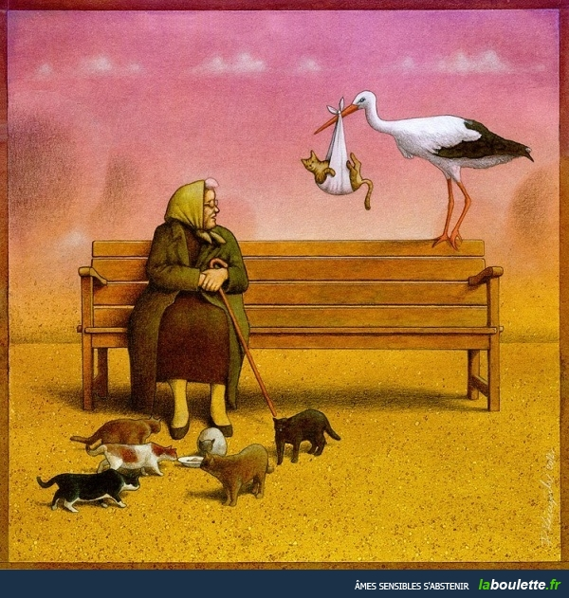
EXERCICES
DE FRANÇAIS

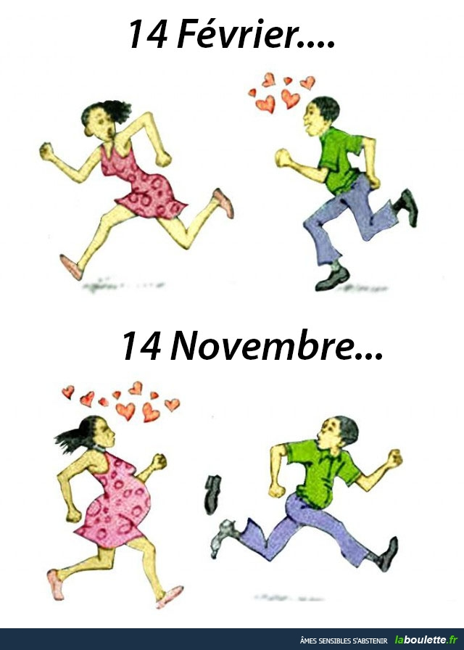pour le contrôle continu

première; niveau 4 compniveau4vt5

Bon courage!!! (sg)

DONNER DES INSTRUCTIONS 1a
stiga upp, resa sig upp
lägga sig
sträcka ut sig , lägga sig ner
sätta sig
sätta sig, ställa sig
ställa sig upp
plocka upp
kasta
stänga
öppna
låna
ge
leta efter
gå och hämta
hitta, finna
gömma
hoppa
gå
prata
viska
skrika
skratta
le
gråta
se.....ut
förvånad
ledsen
lycklig
nöjd
stolt
arg
förvirrad
olycklig
förlorad, vilse
gå, åka
ta
göra
gör (uppmaning till NI)
röra
mima
snarka
rapa
skaka
visa (upp)
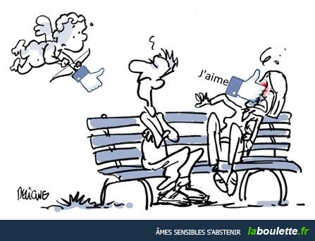

DÉCRIRE ET EXPLIQUER

rita
gör
en fyrkant
en ring
en triangel
en rektangel
i hörnet
i mitten
till vänster om
till höger om
på
under
bakom
bredvid
framför
i
börja vid
ett streck
rak
en halvcirkel
en prick
skriv
en 2 cm stor fyrkant
däruppe
därnere
mellan

DÉCRIRE ET DISCUTER 1

jag ser en man
jag ser ett barn som leker
jag ser en flicka som städar
att städa
att handla
han städar
det är en pojke som har gjort en dumhet
det finns många träd
man ser ett stort gult hus
ett stort hus som ligger bakom en svart bil
framför den gröna cykel finns det två små pojkar
vad gör de?
jag tror att
att leta efter någonting
jag tror att de letar efter någonting
som de har tappat/förlorat
vilket väder är det?
det är varmt
men det har regnat eftersom att det finns paraplyer på bilden
vad har barnen gjort?
de har ätit korv
vad skall de göra nu?
de skall göra en efterrätt
sedan skall de bada i sjön (se baigner=bada)
en pojke är rädd
han gillar inte mörker
hur ser han ut?
han är liten och tjock
han har en rutig skjorta och en blommig keps
barnen har rolig (s’amuser=roa sig)
jag roar mig
jag roade mig (skriv: jag har roat mig)

faire i presens = |  |  | faire i passé composé =
je |  |  | je
tu |  |  | tu
il |  |  | il
on |  |  | on
nous |  |  | nous
vous |  |  | vous
ils |  |  | ils

s’amuser i presens = |  |  | s’amuser i passé composé =
je |  |  | je
tu |  |  | tu
il |  |  | il
on |  |  | on
nous |  |  | nous
vous |  |  | vous
ils |  |  | ils

L’ARTICLE PARTIITF

- je voudrais__________farine,_________lait,__________bananes et____________confiture
- il mange___________bonbons et boit____________sirop
- il fait___________sport
- j’ai acheté__________café,____________journaux français,_____________viande et_________timbres
- c’est__________sucre(m) ? non, c’est____________sel
- j’aime__________café mais je déteste__________lait
- tu bois trop__________thé
- je ne bois pas__________limonade, il y a trop____________sucre
- j’ai acheté deux kilos________pommes, trois kilos________pêches, un paquet________chips, cinq litres________lait et__________bouteilles de coca
- elle a beaucoup________amis mais peu__________vraies copines
- c’est__________sirop ? non, c’est___________limonade
- je n’aime pas_________limonade, je ne veux pas__________limonade
- il est riche, il a____________argent
- ah bon, il a beaucoup__________argent ? oui, il a même trop________argent
- tu as_____________chance, toi !
rev : LES PRÉPOSITIONS

- .....................France  - .....................Västerås  - .....................gauche  - .....................cinéma  - jouer...............basket  - jouer......................guitare  - .....................2001  - ......................mars  - .....................17.30  - .....................Suède | - j’ai mal..........................tête  - il habite....................Köping  - c’est.......................Danemark  - un livre...................papier  - .......................train  - une pizza.....................jambon  - aller..............................dentiste  - je viens.....................Norvège  - .................face de la gare  - faire...........................sport

rev : LES PRÉPOSITIONS 1

Pérec habite__________France est elle est née_______Nice_______juin.

Je voudrais une crêpe____________sucre, une galette__________jambon et_________

champignons et puis une pizza__________fromage. Vous avez des glaces___________

vanille? Non, nous n’avons que des glaces___________chocolat et___________fraise.

Tu es né__________quelle année? Moi, je suis né__________mois de novembre 1966.

Il a fait froid________Lyon cet hiver. Normalement il ne fait pas si froid________hiver.

Il habite__________ville ou_______________campagne? Moi, j’habite_______Sundsvall.

C’est__________Suède? Oui,_____________la Suède profonde.

Vous n’auriez pas 5 Francs___________vous, s’il vous plaît?

Ah, je suis malade! J’ai mal_______________tête,____________ventre,________dos et

_______________poitrine. Pourtant je suis________________antibiotiques.

Prenez un cachet de Fervex et vous allez voir!___________une heure vous irez déjà mieux.

Moi, j’ai guéri 12 personnes______________deux heures!

Qu’est-ce que tu as fait_________________________les vacances?

Vous partez___________quelle heure?_______________10 minutes! C’est-à-dire__________16.30.

Elle est belle ta montre! Oui, elle est____________or. J’ai aussi une maison_______bois.

Elles sont belles tes tasses__________thé! Oui, tu veux une tasse_________thé?

Mon frère habite________États-Unis,________Chicago et se femme vient__________

Danemark. Lui, il vient__________Suède, bien sûr.

J’ai acheté une machine________coudre, du papier________lettres et une machine_____

laver. Les pneus________clous sont interdits_________Europe? Seulement_______France.

rev : LES PRÉPOSITIONS 2

Henri Beyle est né______________Grenoble,___________1811,____________mois

d’avril. Avril, c’est____________été? Non,___________printemps. Après, Stendahl

s’est installé__________________belle ville de Rouen, près_________Paris, et_______

355 kms__________Lyon. A l’école il a tout appris_______________cœur. Il était

brillant_______________école. Il avait toujours 20___________20_________français,

_________histoire et____________dessin. Plus tard, il partira souvent___________

Espagne,_________Portugal et__________Italie. Toujours_________train et________

voiture. Des fois il partait__________pied_________Chamonix. Il n’est jamais parti

__________États-Unis. Mais ses cousins habitaient_________Canada.

____________sa chambre, il mettait toujours ses livres de mathématiques_________le lit
På under

et ses livres préférés_____________le bureau.________________le coussin, il mettait la
på Bredvid

Bible. Il lisait vite._______________deux jours il avait fini un gros pavé de 700 pages.

Henri Beyle a commencé à écrire___________le pseudonyme de Stendahl, le nom d’un

petit village___________Allemagne,____________Westphalie,_____________le petit

département qui s’appelle Nürittigen. Stendahl était un gourmand. Il mangeait d’énormes

pizzas__________jambon,________oignon,___________fromage et_____________olives.___________dessert,

des glaces___________vanille,___________fraises et_____________chocolat. Il adorait le jambon

__________Bayonne et le salami___________Danemark. Il est mort_____________1886,_____________Paris,

une crêpe_________sucre______la bouche.
rev : LES PRÉPOSITIONS 3

- _________plastique  - _________septembre  - _________Pays-Bas  - _________1997  - une tasse________café chaud  - une boîte_________lettres  - _________bateau  - je viens__________Islande  - il travaille_________Norvège  - ___________anti-biotiques  - une chambre_______deux lits  - _________5 heures  - _________Londres  - _________Madrid  - _________cinéma  - _________hiver  - _________ville  - jouer________hockey  - jouer________tarot  - jouer________piano  - jouer________guitare  - jouer________pétanque (f)  - jouer________poker | - la chasse_________trésor (m) skattjakten  - la pêche__________hareng (m)  - une machine_______calculer  - un écran________couleur  - une cravate_______carreaux  - une machine_______coudre (symaskin)  - un fer________repasser (strykjärn)  - on mange________restaurant  - __________Afrique  - ___________taxi  - ___________bois  - ___________automne  - __________mois de février  - un café_________lait  - des bonbons__________menthe  - du paper_________lettres  - une soupe________légumes  - ________quelle heure?  - fait____________main  - mal_______________tête  - mal_______________dents  - une galette__________œufs  - j’habite_________Bergsåker

rev : LES PRONOMS RELATIFS

1 | Tu connais la femme....................travaille à la poste ?
2 | Vous habitez dans la maison....................est rouge ?
3 | C’est moi....................ai raison !
4 | Tu connais la femme....................s’appelle Karine ?
5 | Je connais la femme....................tu aimes beaucoup.
6 | Nous croyons....................vous avez raison.
7 | C’est ce....................on appelle un croque-madame.
8 | C’est l’obélisque à la Place de la Concorde.................est le plus vieux monument de Paris.
9 | C’est la vedette....................vous aimez ?
10 | C’est la vedette....................vous aime ?

rev : L’ARTICLE PARTITIF

- Je mange______________viande, _____________poisson et______________légumes.
- Il boit beaucoup______________bière et peu______________lait.
- Eric aime______________légumes et______________viande.
- Cédric ne boit pas______________alcool.
- Tu veux______________café ou______________thé ?
- Tu as______________limonade ?
- Je voudrais un kilo______________poires, 2 paquets______________beurre, 3
bouteilles______________vin et un peu______________fruit.
- Je mange trop______________bonbons.
- Je n’aime pas______________poisson.
- Vous avez______________billets de 20 Euros, s’il vous plaît ?
- Non, nous n’avons pas______________billets de 20 Euros.
- Elle a______________argent ? Oui, elle a beaucoup______________argent.
- Il déteste______________géographie.
- Je prends une pizza avec______________fromage, ______________champignons
et______________sauce tomate.
- Je n’ai pas______________frères et sœurs.

rev : LES ADJECTIFS ET LES ADVERBES ; normal

1 | Elle danse
1 | Hon dansar normalt.
2 | Aujourd’hui il ne joue pas
2 | Idag spelar han inte normalt.
3 | Ce n’est pas
3 | Det är inte normalt.
4 | Ce n’est pas un comportement
4 | Det är inte ett normalt uppförande.
5 | Quelles idées
5 | Vilka normala idéer.
6 | elle ne chante pas faux.
6 | Normalt sett sjunger hon inte falskt.
7 | Ce n’est pas une vie
7 | Det är inte ett normalt liv.
8 | Mes filles sont extrêmement
8 | Mina döttrar är extremt normala.
9 | Où achètes-tu tes fruits ?
9 | Var köper du normalt dina frukter ?
10 | Une réponse correcte.
10 | Ett svar som normalt är korrekt.


corrigé
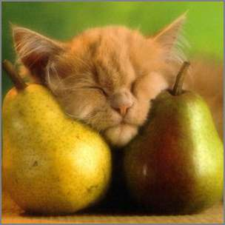

DÉCRIRE ET EXPLIQUER
rita | dessine
gör | fais
en fyrkant | un carré
en ring | un rond
en triangel | un triangle
en rektangel | un rectangle
i hörnet | au coin
i mitten | au milieu
till vänster om | à gauche de
till höger om | à droite de
på | sur
under | sous
bakom | derrière
bredvid | à côté de
framför | devant
i | dans
börja vid | commence à
ett streck | un trait
rak | droit
en halvcirkel | un demi-cercle
en prick | un point
skriv | écris
en 2 cm stor fyrkant | un carré de 2 cm
däruppe | en haut
därnere | en bas
mellan | entre

DONNER DES INSTRUCTIONS 1a
se lever | stiga upp, resa sig upp
se coucher | lägga sig
s’allonger | sträcka ut sig , lägga sig ner
s’asseoir | sätta sig
se mettre | sätta sig, ställa sig
se mettre debout | ställa sig upp
ramasser | plocka upp
jeter | kasta
fermer | stänga
ouvrir | öppna
prêter | låna
donner | ge
chercher | leta efter
aller chercher | gå och hämta
trouver | hitta, finna
cacher | gömma
sauter | hoppa
marcher | gå
parler | prata
chuchoter | viska
crier | skrika
rire | skratta
sourire | le
pleurer | gråta
avoir l’air | se.....ut
étonné, surpris | förvånad
triste | ledsen
heureux | lycklig
content | nöjd
fier | stolt
fâché | arg
confus | förvirrad
malheureux | olycklig
perdu | förlorad, vilse
aller | gå, åka
prendre | ta
faire | göra
faites | gör (uppmaning till NI)
toucher | röra
mimer | mima
ronfler | snarka
roter | rapa
secouer | skaka
montrer | visa (upp)

DÉCRIRE ET EXPLIQUER

dessine | rita
fais | gör
un carré | en fyrkant
un rond | en ring
un triangle | en triangel
un rectangle | en rektangel
au coin | i hörnet
au milieu | i mitten
à gauche de | till vänster om
à droite de | till höger om
sur | på
sous | under
derrière | bakom
à côté de | bredvid
devant | framför
dans | i
commence à | börja vid
un trait | ett streck
droit | rak
un demi-cercle | en halvcirkel
un point | en prick
écris | skriv
un carré de 2 cm | en 2 cm stor fyrkant
en haut | däruppe
en bas | därnere
entre | mellan

DÉCRIRE ET DISCUTER 1

 | jag ser en man | je vois un homme
 | jag ser ett barn som leker | je vois un enfant qui joue
 | jag ser en flicka som städar | je vois une fille qui fait le ménage
 | att städa | faire le ménage
 | att handla | faire les courses
 | han städar | il fait le ménage
 | det är en pojke som har gjort en dumhet | c’est un garςon qui a fait une bêtise
 | det finns många träd | il y a beaucoup d’arbres
 | man ser ett stort gult hus | on voit une grande maison jaune
 | ett stort hus som ligger bakom en svart bil | une grande maison qui se trouve derrière une voiture noire
 | framför den gröna cykeln finns det två små pojkar | devant le vélo vert il y a deux petits garςons
 | vad gör de? | qu’est-ce qu’ils font? / que font-ils ?
 | jag tror att | je crois que
 | att leta efter någonting | chercher quelque chose
 | jag tror att de letar efter någonting | je crois qu’ils cherchent quelque chose
 | som de har tappat/förlorat | qu’ils ont perdu
 | vilket väder är det? | quel temps fait-il?
 | det är varmt | il fait chaud
 | men det har regnat eftersom att det finns paraplyer på bilden | mais il a plu puisqu’il y a des parapluies sur l’image (à l’image)
 | vad har barnen gjort? | qu’est-ce que les enfants ont fait? / les enfants, qu’est-ce qu’ils ont fait?
 | de har ätit korv | ils ont mangé du saucisson
 | vad skall de göra nu? | qu’est-ce qu’ils vont faire maintenant?
 | de skall göra en efterrätt | ils vont faire un dessert
 | sedan skall de bada i sjön (se baigner=bada) | ensuite ils vont se baigner dans le lac
 | en pojke är rädd | un garςon a peur
 | han gillar inte mörker | il n’aime pas le noir
 | hur ser han ut? | comment est-il? / il est comment?
 | han är liten och tjock | il est petit et gros
 | han har en rutig skjorta och en blommig keps | il a une chemise à carreaux et une casquette à fleurs
 | barnen har roligt (s’amuser=roa sig) | les enfants s’amusent
 | jag roar mig | je m’amuse
 | jag roade mig (skriv: jag har roat mig) | je me suis amusé (e)

faire i presens = |  |  | faire i passé composé =
je | fais |  | j ‘ai fait
tu | fais |  | tu as fait
il | fait |  | il a fait
on | fait |  | on a fait
nous | faisons |  | nous avons fait
vous | faites |  | vous avez fit
ils | font |  | ils ont fait

s’amuser i presens = |  |  | s’amuser i passé composé =
je | m’amuse |  | je me suis amusé(e)
tu | t’amuses |  | tu t’es amusé(e)
il | s’amuse |  | il s’est amusé
on | s’amuse |  | on s’est amusé
nous | nous amusons |  | nous nous sommes amusé(e)s
vous | vous amusez |  | vous vous êtes amusé(e, s)
ils | s’amusent |  | ils se sont amusés

L’ARTICLE PARTIITF

- je voudrais de la farine, du lait, des bananes et de la confiture
- il mange des bonbons et boit du sirop
- il fait du sport
- j’ai acheté du café, des journaux français, de la viande et des timbres
- c’est du sucre(m) ? non, c’est du sel
- j’aime le café mais je déteste le lait
- tu bois trop de thé
- je ne bois pas de limonade, il y a trop de sucre
- j’ai acheté deux kilos de pommes, trois kilos de pêches, un paquet de chips, cinq litres de lait et des bouteilles de coca
- elle a beaucoup d’amis mais peu de vraies copines
- c’est du sirop ? non, c’est de la limonade
- je n’aime pas la limonade, je ne veux pas de limonade
- il est riche, il a de l’argent
- ah bon, il a beaucoup d’argent ? oui, il a même trop d’argent
- tu as de la chance, toi !

Petits mots utiles

när |  | quand
då, när |  | lorsque
innan, före |  | avant
efter |  | après
efter (i tid) |  | au bout de
framför |  | devant
bakom |  | derrière
över |  | au-dessus de
under |  | au-dessous de
utan |  | sans
för, för att |  | pour
ända till |  | jusqu’à
för att |  | afin que
så, på detta sätt, sålunda |  | ainsi
visserligen |  | certes
emellertid |  | cependant
emedan |  | tandis que
tidig |  | tôt
sen |  | tard
för mycket |  | trop
lite |  | peu
så mycket |  | tant
lika mycket, lika många |  | autant
aldrig |  | ne...jamais
knappast |  | ne...guère
knappt |  | à peine
särskilt, framförallt |  | surtout
även, också |  | également
tydligen, givetvis |  | évidemment
fastän, trots att |  | bien que
fastän, trots att |  | quoique
trots |  | malgré
tack vare |  | grâce à
i brist på |  | faute de
hädanefter |  | désormais
alltså |  | donc
vars |  | dont
kanske |  | peut-être
redan (från) |  | dès
så snart som |  | dès que
klar, tydlig |  | net
även, t.o.m. |  | même
t.o.m. |  | voire
(allt)sedan |  | depuis
alltid, fortfarande |  | toujours
ofta |  | souvent
ibland |  | parfois
ibland |  | quelquefois
då, så, på den tiden |  | alors
hur mycket, hur många |  | combien
hur, hur sa, vad |  | comment
vad |  | quoi
därborta |  | là-bas
här |  | ici
troligen |  | probablement
alldeles |  | tout à fait
nämligen |  | en effet
i alla fall |  | quand même
inte ens |  | même pas
ändå, likväl |  | pourtant
men |  | mais
om, så |  | si
i mitten av |  | au milieu de
mittemot |  | en face de
bredvid |  | à côté de
dessutom |  | en plus
snarare |  | plutôt
tidigare |  | plus tôt
ty, för att |  | car
plötsligt |  | soudain
under (tiden), medan |  | pendant
hel, helt |  | entier entière
mot |  | contre
inte alls |  | pas du tout
vad beträffar |  | quant à
där, var |  | où
eller |  | ou
för övrigt |  | d’ailleurs
på annat håll, någon annanstans |  | ailleurs
enligt |  | selon
tillräckligt, ganska, nog |  | assez
bara |  | ne...que
endast, bara |  | seulement
inte längre, inte mer |  | ne...plus
ännu, fortfarande |  | encore
så, så till den grad |  | tellement
man |  | on
mellan |  | entre
bland annat |  | entre autres
för...sedan, det finns |  | il y a
varken...eller |  | ne...ni...ni
enligt |  | d’après
eftersom |  | puisque
därför att |  | parce que
så snart som, snart, strax, genast |  | aussitôt
för att |  | pour que
utan att |  | sans que
inte desto mindre, ändå |  | néanmoins
däremot |  | en revanche
däremot |  | par contre
med hänsyn till |  | vu (que)
hur...än |  | tout...que + indikativ
hur...än |  | pour...que + subjonctif
antingen...eller |  | soit...soit
både...och |  | et...et
inte alls |  | ne...point
så länge som |  | tant que
därefter |  | puis
sedan, därefter |  | ensuite
på grund av |  | en raison de
på grund av |  | à cause de
i förhållande till |  | à raison de
följaktligen |  | par conséquent
följaktligen |  | en conséquence
eftersom |  | attendu que
eftersom, som |  | comme
i, om |  | dans
mycket (adv) |  | très
mycket, många |  | beaucoup
trots |  | en dépit de
i egenskap av |  | en tant que
även om |  | quitte à + infinitiv
även om |  | même si
så att |  | de sorte que
medan, under det att |  | alors que
allt eftersom |  | à mesure que
åtminstone |  | du moins
dessutom |  | en outre
men nu (är det så att) |  | or
för resten |  | du reste
liksom |  | de même que
i allmänhet |  | en général
samma, lika |  | pareil
likväl, dock |  | toutefois
i alla fall, ändå |  | tout de même
hur...än |  | si...que + subjonctif
hur...än |  | quelque...que + subjonctif
om inte |  | à moins que + subjonctif
på villkor att |  | à condition que + subjonctif
som om |  | comme si
i fall att |  | au cas où + conditionnel
trots allt, i alla fall |  | quand bien même
å ena sidan...å andra sidan |  | d’une part...d’autre part
på kort sikt |  | à court terme
under förevändning att |  | sous prétexte que
ok |  | d’accord
egentligen, i grund och botten |  | au fond
närmare bestämt, egentligen |  | à vrai dire
i själva verket |  | en réalité
faktiskt |  | en fait
faktiskt |  | effectivement
apropå, för övrigt, till saken |  | au fait
i förhållande till |  | par rapport à
med hänsyn till, gentemot |  | à l’égard de
gentemot |  | envers
ungefär, cirka |  | vers
ungefär, cirka |  | environ
ungefär, nästan |  | à peu près
nära |  | près de
långtifrån |  | loin de

LES PRÉPOSITIONS
- en France  - à Västerås  - à gauche  - au cinéma  - jouer au basket  - jouer de la guitare  - en 2001  - en mars  - à 17.30  - en Suède | - j’ai mal à la tête  - il habite à Köping  - c’est au Danemark  - un livre en / de papier  - en train  - une pizza au jambon  - aller chez le dentiste  - je viens de Norvège  - en face de la gare  - faire du sport
LES PRÉPOSITIONS 1

Pérec habite en France est elle est née à Nice en juin. Je voudrais une crêpe au sucre, une galette au jambon et aux champignons et puis une pizza au fromage. Vous avez des glaces à la vanille? Non, nous n’avons que des glaces au chocolat et à la fraise. Tu es né en quelle année? Moi, je suis né au mois de novembre 1966. Il a fait froid à Lyon cet hiver. Normalement il ne fait pas si froid en hiver. Il habite en ville ou à la campagne? Moi, j’habite (à) Sundsvall. C’est en Suède? Oui, dans la Suède profonde. Vous n’auriez pas 5 Francs sur vous, s’il vous plaît? Ah, je suis malade! J’ai mal à la tête, au ventre, au dos et à la poitrine. Pourtant je suis sous antibiotiques. Prenez un cachet de Fervex et vous allez voir! Dans une heure vous irez déjà mieux. Moi, j’ai guéri 12 personnes en deux heures! Qu’est-ce que tu as fait pendant les vacances? Vous partez à quelle heure? Dans 10 minutes! C’est-à-dire à 16.30. Elle est belle ta montre! Oui, elle est en or. J’ai aussi une maison en/de bois. Elles sont belles tes tasses à thé! Oui, tu veux une tasse de thé? Mon frère habite aux États-Unis, à Chicago et sa femme vient du Danemark. Lui, il vient de Suède, bien sûr. J’ai acheté une machine à coudre, du papier à lettres et une machine à laver. Les neus à clous sont interdits en Europe? Seulement en France.

LES PRÉPOSITIONS 2

Henri Beyle est né à Grenoble, en 1811, au mois d’avril. Avril, c’est en été? Non, au printemps. Après, Stendahl s’est installé dans la belle ville de Rouen, près de Paris, et à 355 kms de Lyon. A l’école il a tout appris par cœur. Il était brillant à l'école. Il avait toujours 20 sur 20 en français, en histoire et en dessin. Plus tard, il partira souvent en Espagne, au Portugal et en Italie. Toujours en train et en voiture. Des fois il partait à pied à Chamonix. Il n’est jamais parti aux États-Unis. Mais ses cousins habitaient au Canada. dans sa chambre, il mettait toujours ses livres de mathématiques sous le lit et ses livres préférés sur le bureau. à côté du coussin, il mettait la Bible. Il lisait vite. En deux jours il avait fini un gros pavé de 700 pages. Henri Beyle a commencé à écrire sous le pseudonyme de Stendahl, le nom d’un petit village en Allemagne, en Westphalie, dans le petit département qui s’appelle Nürittigen. Stendahl était un gourmand. Il mangeait d’énormes pizzas au jambon, à l'oignon, au fromage et aux olives.En dessert, des glaces à la vanille, aux fraises et au chocolat. Il adorait le jambon de Bayonne et le salami du Danemark. Il est mort en 1886, à Paris, une crêpe au sucre dans la bouche.

LES PRÉPOSITIONS 3

- en plastique  - en septembre  - aux Pays-Bas  - en 1997  - une tasse de café chaud  - une boîte aux lettres  - en bateau  - je viens d'Islande  - il travaille en Norvège  - sous anti-biotiques  - une chambre à deux lits  - à 5 heures  - à Londres  - à Madrid  - au cinéma  - en hiver  - en ville  - jouer au hockey  - jouer au tarot  - jouer du piano  - jouer de la guitare  - jouer à la pétanque (f)  - jouer au poker | - la chasse au trésor (m) skattjakten  - la pêche au hareng (m)  - une machine à calculer  - un écran à couleur  - une cravate à carreaux  - une machine à coudre (symaskin)  - un fer à repasser (strykjärn)  - on mange au restaurant  - en Afrique  - en taxi  - en bois  - en automne  - au mois de février  - un café au lait  - des bonbons à la menthe  - du paper à lettres  - une soupe aux légumes  - À quelle heure?  - fait à la main  - mal à la tête  - mal aux dents  - une galette aux œufs  - j’habite à Bergsåker

LES PRONOMS RELATIFS
1 | Tu connais la femme qui travaille à la poste ?
2 | Vous habitez dans la maison qui est rouge ?
3 | C’est moi qui ai raison !
4 | Tu connais la femme qui s’appelle Karine ?
5 | Je connais la femme que tu aimes beaucoup.
6 | Nous croyons que vous avez raison.
7 | C’est ce qu’on appelle un croque-madame.
8 | C’est l’obélisque à la Place de la Concorde qui est le plus vieux monument de Paris.
9 | C’est la vedette que vous aimez ?
10 | C’est la vedette qui vous aime ?

L’ARTICLE PARTITIF

- Je mange de la viande, du poisson et des légumes.
- Il boit beaucoup de bière et peu de lait.
- Eric aime les légumes et la viande.
- Cédric ne boit pas d’alcool.
- Tu veux du café ou du thé ?
- Tu as de la limonade ?
- Je voudrais un kilo de poires, 2 paquets de beurre, 3 bouteilles de vin et un peu de fruit.
- Je mange trop debonbons.
- Je n’aime pas le poisson.
- Vous avez des billets de 20 Euros, s’il vous plaît ?
- Non, nous n’avons pas de billets de 20 Euros.
- Elle a de l’argent ? Oui, elle a beaucoup d’argent.
- Il déteste la géographie.
- Je prends une pizza avec du fromage, des champignons et de la sauce tomate.
- Je n’ai pas de frères et sœurs.

LES ADJECTIFS ET LES ADVERBES normal

1 | Elle danse normalement
1 | Hon dansar normalt.
2 | Aujourd’hui il ne joue pas normalement
2 | Idag spelar han inte normalt.
3 | Ce n’est pas normal
3 | Det är inte normalt.
4 | Ce n’est pas un comportement normal
4 | Det är inte ett normalt uppförande.
5 | Quelles idées normales
5 | Vilka normala idéer.
6 | Normalement elle ne chante pas faux.
6 | Normalt sett sjunger hon inte falskt.
7 | Ce n’est pas une vie normale
7 | Det är inte ett normalt liv.
8 | Mes filles sont extrêmement normales
8 | Mina döttrar är extremt normala.
9 | Où achètes-tu normalement tes fruits ?
9 | Var köper du normalt dina frukter ?
10 | Une réponse normalement correcte.
10 | Ett svar som normalt är korrekt.

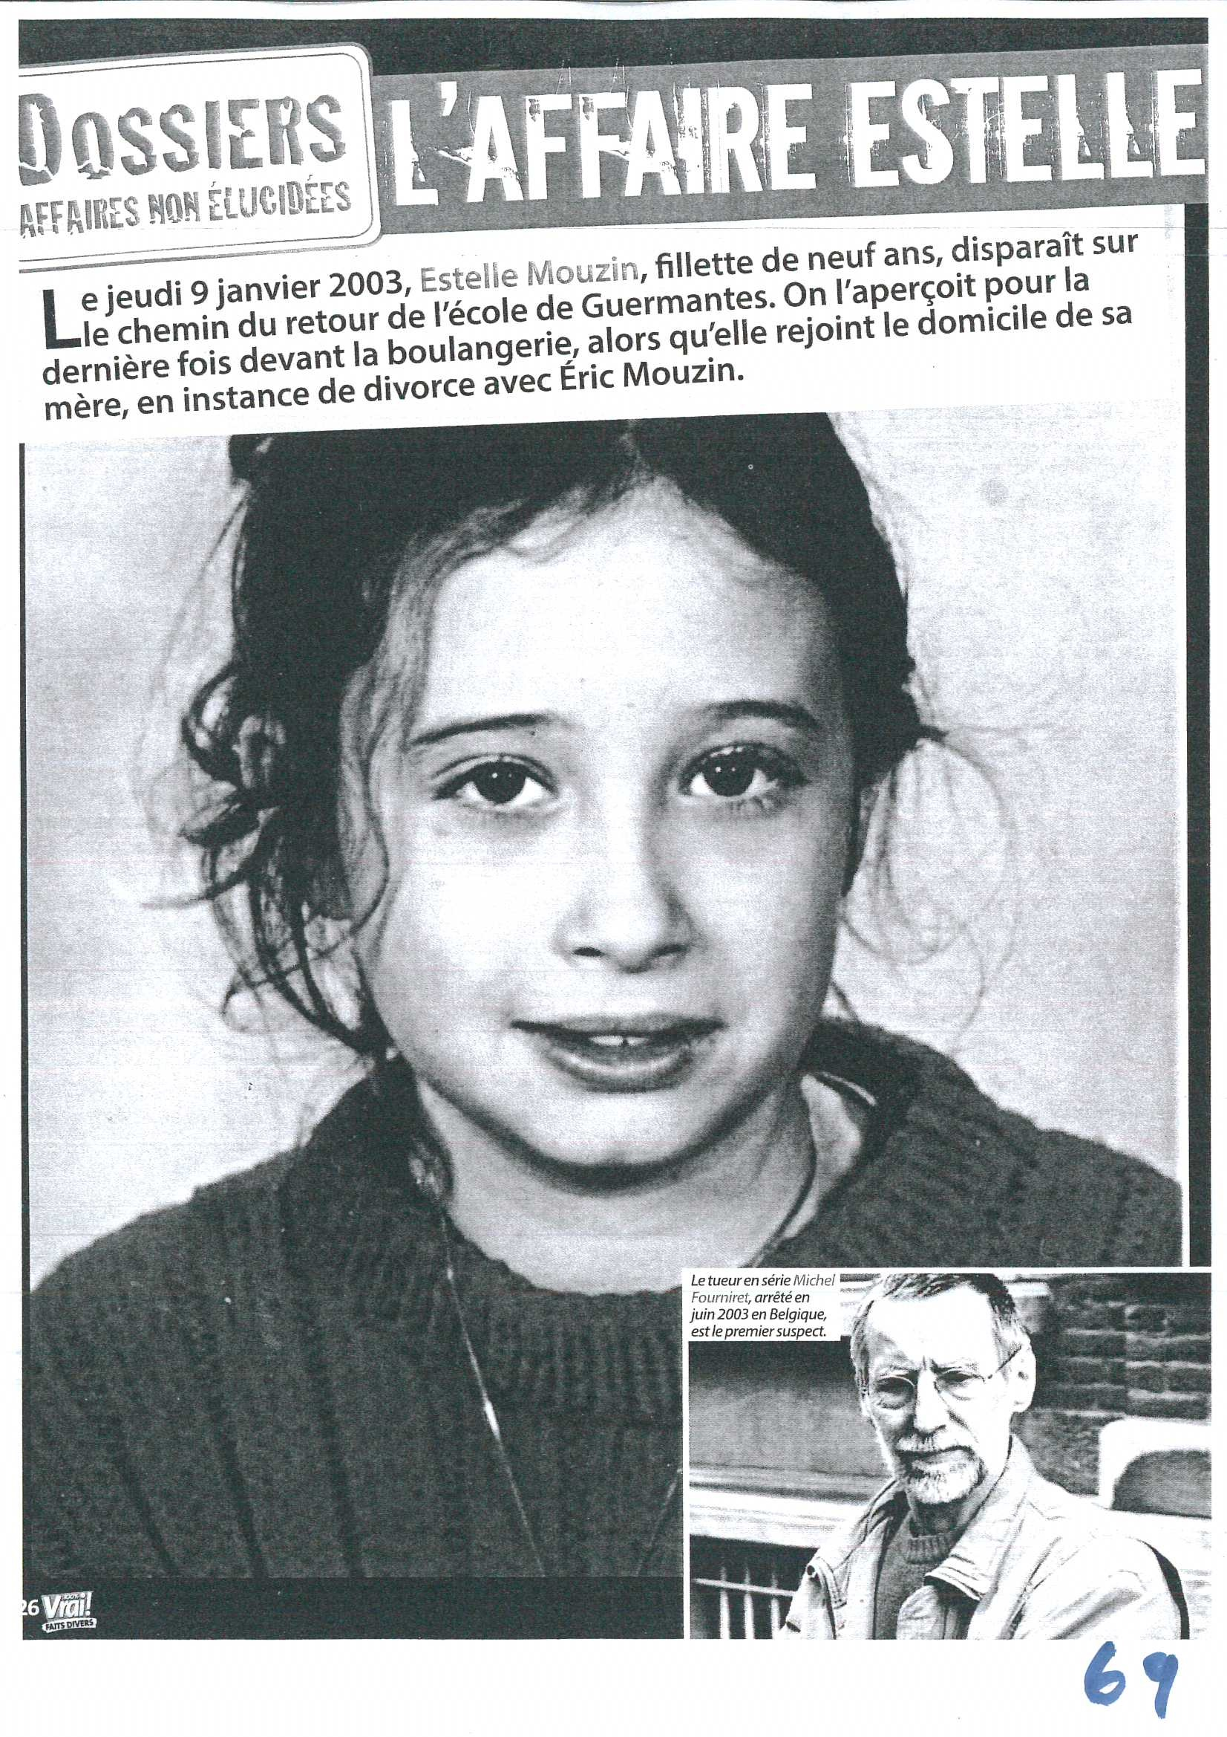

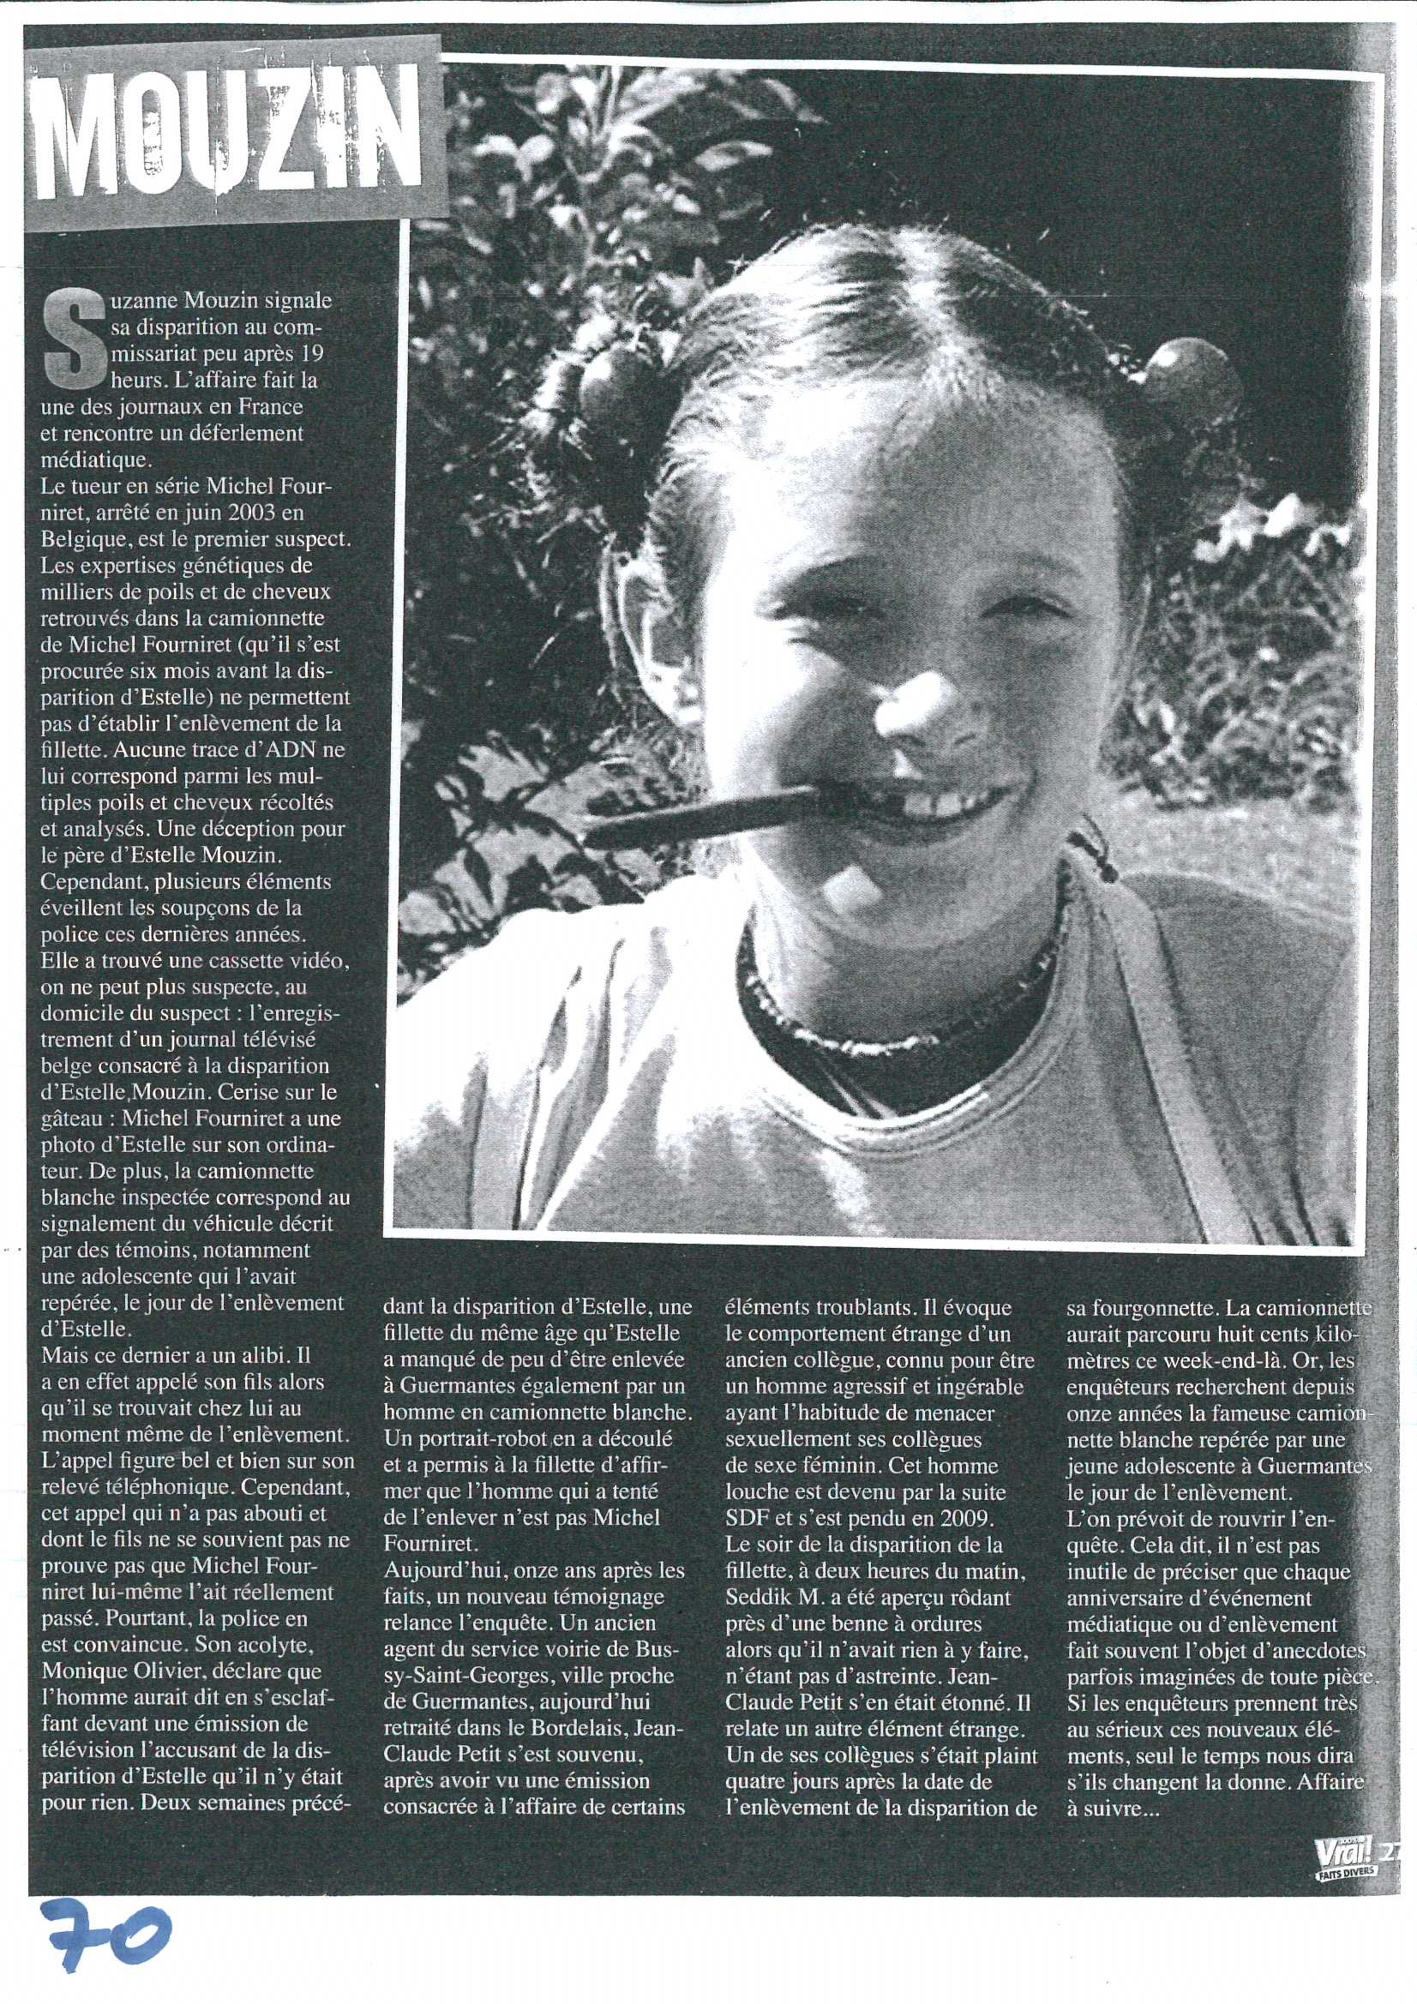

JEU DE CONVERSATION 2 corrigé
 | proposition de réponse*
décris ta maison de rêve | ma maison de rêve se situe............  à la campagne, en ville, au bord de la mer, dans une forêt, en pleine campagne ;  elle est grande, il y a trois étages, une immense véranda, de belles fenêtres, même des baies vitrées ;  la maison est construite en bois, en pierre, en ciment, en béton ;  la maison comporte 20 pièces avec deux grands salons et cinq chambres (à coucher)
décris ta famille | ma famille se compose de 5 personnes: il y a ma mère qui s’appelle Louane, mon père qui s’appelle Yves, mes deux petites soeurs, Léa et Aurélie et mon grand frère Marcel; j’ai aussi un chat et deux chiens
décris toi-même en détail | je porte des lunettes, j’ai des cheveux frisés et châtains, je mesure 1 mètre 88, je pèse 90 kilos, je porte souvent des chemises, j’ai des baskets noirs, je porte souvent un pantalon noir ou bleu avec une ceinture
qu’est-ce que tu fais pour te détendre ? | je me repose, je regarde la télé, je joue aux jeux vidéo, je fais la fête avec mes amis, je fais de longues promenades dans les bois, je lis, j’écoute de la musique, je fais la grasse matinée, je fais du shopping,
raconte un cauchemar que tu as fait | j’ai rêvé d’un monstre qui venait me manger petit à petit/j’ai rêvé d’une sorcière qui me faisait peur tout le temps/j’ai rêvé que j’étais enfermé dans une cage avec des serpents
quelle saison préfères-tu? pourquoi ? | je préfère l’été, l’automne, l’hiver, le printemps parce que.......  j’aime la chaleur, la neige, les belles couleurs des arbres ;  j’aime me baigner, faire du ski alpin
parle-nous d’une personne importante dans ta vie | la personne la plus importante pour moi c’est mon frère, je me confie à lui, il m’écoute, il me soutient, il ne me juge pas, il sait me consoler, je peux parler de tout avec lui, il sait garder un secret, il m’aide beaucoup
explique comment on joue au foot | il y a onze joueurs dans une équipe, il y a un ballon, on joue sur un terrain et contre une autre équipe de onze joueurs ; il fait essayer de mettre le ballon dans la cage de but des adversaires ; on joue pendant 90 minutes avec une petite pause après 45 minutes, c’est la mi-temps
parle-nous d’un bon livre que tu as lu | a nuit des temps de barjavel, le petit prince de saint exupéry et un livre vraiment epoustouflant que je ne me lasse pas d étudier depuis 30 ANS cette année:LA BIBLE! la nostalgie n est plus ce qu elle était de : madame SIGNORET! tous les agatha christie! les brêves de comptoirs de gouriot bon,il y en a trop! je retiens: la nuit des temps( la BIBLE C EST UN LIVRE QUI CHANGE LA VIE°)
décris ton endroit préféré | mon endroit préféré c’est un petit arbre qui se trouve sur une petite butte dans les bois, autour de l’arbre il y a trois pierres, l’endroit s’appelle le grand chêne, c’est calme, j’aime m’asseoir sur une pierre et regarder/contempler le beau paysage, la ferme en face et le petit sentier qui monte à un endroit qui s’appelle Charlannes

décris ta chambre | laura  coucou !  je m’appelle Laura et j’ai 12 ans.  Alors ma chambre est pas petite mais ni trop grande. Elle est rose framboise ( a peu près comme une framboise.) et blanche. Mon lit est contre un mur et sur ce mur il ya des bandes blanche et rose.  j’ai fais pas mal de déco rose mais aussi avec un peu de couleur.  pour moi ma chambre c’est mon espace à moi !!  Dans ma chambre je lis, je danse, j’écoute de la musique, je chante ( beaucoup car si je le fais dans le salon on croit que je cris xD ), je joue ( parfois )et JE BOSSE !!!xD  GROS BISOUS AUX JULIENAUTE !!! <3    Amandine**  Ma chambre est, pour moi, un endroit où je suis bien toute seule avec un lvre où un Pirates des Caraibes 3 en dvd. Elle est mauve avec deux lits – au cas où- une armoire, une immense bibliothèque, des tonnes de dvd.  Marie  Kikou !  Moi ma chambre elle est assez grande mais très remplis ! _J’ai un bureau avec un ordinateur, deux grandes armoires, un lit et des tonne de livre…. Tous ce qui a de plus banale quoi ! Mais la déco est un peu spéciale. Comme j’adore Harry Potter j’ai des poster partout ! Je fait une collec’ de casquettes. J’ai un grand poster de chat (c’est mon animal préféré) Et bien sur mon petit coin secret qui se trouve dans un des tiroire de mon lit avec tout mes petit secret mes boites a mot, mon journal intime, des dessins…. tout plein de truc ! Je suis sur que vos chambre seront genial ! Maintenant passont a se que je fait dedant : Rien de spécial je dors je vais sur l’ordinateur et de fois (très très rarement) je la range ! Voila je vous expliqué mon petit monde a moi. Et vous comment elle est votres chambre ???  Bisous affectueusement Marie 11 ans et demi.
décris ta meilleure/ton meilleur ami(e) | ma meilleure amie s’appelle Cathy, c’est une vraie amie, elle a toujours été là quand j’ai eu besoin d’elle, elle est gentille, elle m’écoute, on peut parler de tout, il y a une vraie amitié entre nous, on s’appelle souvent, on s’envoit des textos presque tous les jours, elle me comprend et moi, je la comprends ; on se raconte tout
raconte-nous ton plus vieux souvenir d’enfance | je me souviens quand j’avais à peu près cinq ans, on est allé à Stockholm et j’attendais dans la voiture de mon oncle, mes parents étaient allés faire des courses et puis après on est allé au zoo de Skansen, je me souviens des singes
décris les vacances d’été parfaites | les vacances d’été parfaites sont des vacances tranquilles avec du beau temps, des balades dans le parc des volcans, les sorties au restaurant midi et soir, des barbecues avec des amis, des visites des musées et des endroits intéressants, beaucoup de lecture, beaucoup de temps passé sur les terrasses des cafés

qu’est-ce que tu ferais si tu gagnais un million ? | si je gagnais un million je ferais le tour de monde ; je prendrais trois mois de vacances/je mettrais tout à la banque/j’acheterais une maison en Grèce/je donnerais tout à des associations caritatives
qu’est-ce que tu as fait hier soir? | hier soir j’ai...........  bossé/regardé la télé/fait le ménage/mangé une pizza avec des amis  je suis allé au cinéma
à ton avis, que fais-tu dans dix ans ? | dans dix ans je serai toujours professeur de français, j’aurai acheté un appartement en France et je commencerai à me préparer pour quitter la Suède pour vivre en France
raconte-nous un mensonge que tu as dit | j’ai cassé le vase préféré de ma mère et je lui ai dit que c’est notre chien qui l’a renversé en jouant dans la maison
qu’est-ce que tu as fait le week-end dernier ? | le week-end dernier je suis allé à Stockholm pour faire du shopping/je n’ai rien fait/j’ai fait la fête avec mes amis/je suis allé au concert/je suis resté à la maison
que font tes parents ? | ma mère travaille comme.......infirmière/journaliste/médecin/facteur/informaticienne/  vétérinaire et mon père travaille dans une entreprise/une usine qui vend/fabrique des pneus  il est restaurateur/elle est vendeuse de vêtements
qu’est-ce que tu fais pendant ton temps libre ? | je fais beaucoup de sport, je danse, je sors beaucoup, je joue au hockey sur glace, je vais souvent au théâtre, je passe le temps avec mes amis, avec ma copine, mon copain, je gadre mon petit frère de 3 ans, je m’occupe de nos chiens
qu’est-ce que tu as pris au petit déjeuner ce matin ? | ce matin j’ai bu un grand chocolat, j’ai mangé trois tartines, une au fromage, une à la confiture de fraise et une tartine avec du jambon, j’ai aussi mangé un oeuf dur et j’ai bu deux verres de jus d’orange
qu’est-ce que tu vas faire ce week-end ? | ce week-end je vais travailler/partir dans le sud/rencontrer mes petits cousins qui habitent en Norvège  je ne sais pas ce que je vais faire/je n’ai pas de projet précis/je pense que je vais sortir avec mes copains/copines
quelle sera la première chose que tu vas faire quand tu rentres chez toi aujourd’hui ? | quand je rentre je dois sortir mon chien, je vais me reposer, je vais dormir une heure, je vais jouer au foot, je vais manger une pizza, je vais téléphoner à mon oncle, je vais faire mes devoirs
qu’est-ce que tu aimes faire quand tu n’es pas à l’école ? | j’aime faire la grasse matinée, sortir avec mes amis, faire la fête, écouter de la musique, faire de la musculation, faire du sport, traîner en ville, aller à la piscine, faire des balades, jouer au basket, lire, écrire des poèmes
quelle est la différence entre un chat et un chien ? | un chat est plus indépendant qu’un chien, le chien a plus besoin de son maître, de sa maîtresse ; le chat est plus câlin, le chien est plus fidèle que le chat, c’est plus difficile de dompter un chat qu’un chien, le chien obéit plus facilement qu’un chat
qu’est-ce que tu écoutes comme musique ? | j’écoute du rap, de la musique classique, du techno, du rock, du pop
quels sont les points communs entre un éléphant et une souris ? | ce sont des animaux, ils sont mignons, ils aiment la salade, ils ont une bonne mémoire, ils ont quatre pattes, ils ont une queue

quelle est ton émission de télé préférée et pourquoi ? | j’adore Plus Belle La Vie ; c’est ma série préférée ; il y a tout dedans : de l’amour, des intrigues de tous les jours, des disputes, des scènes de la vie quotidienne ; c’est passionnant et puis les acteurs jouent bien aussi
trouve 10 mots qui commencent par la lettre P | pierre, peut-être, parfois, pantalon, parler, partir, peux, perroquet, papier, portable
qu’est-ce que tu aimes comme musique ? | j’aime tout ; j’aime la musique classique, le rap, le pop, le funk, je n’aime pas trop la musique moderne
quelle est la chose la plus pénible que tu aies jamais faite ? | je me suis trompé de porte en rentrant chez moi et j’ai essayé d’ouvrir la porte du voisin/j’ai commencé à parler avec une amie dans le bus mais c’était une inconnue qui ressemblait à mon amie
quelle est ta matière préférée à l’école et pourquoi ? | ma matière préférée à l’école c’est le sport, les maths, l’histoire-géo, le latin, les arts plastiques...  parce que c’est intéressant, passionnant, captivant, fascinant  parce que j’aime connaître d’autres cultures, j’aime bien travailler avec mes mains, de créer quelque chose  j’aime beaucoup bouger
quel genre de livre aimes-tu lire et pourquoi ? | j’aime beaucoup les romans historiques, les livres romantiques, les livres de science-fiction  parce que cela me détend, c’est des histoires vraies, c’est de la fantaisie ; je me prends pour le héros du livre
est-ce qu’il y a quelque chose que tu voudrais changer dans ta vie, quoi et pourquoi ? | j’aimerais bien arrêter de manger des bonbons et des chips tous les jours/je voudrais bien avoir un petit animal/changer de travail/déménager/dormir moins/trouver un copain/une copine
tu joues d’un instrument ? lequel ? | oui, je joue de la guitare/du piano/de la flûte  non, je ne joue pas d’un instrument
quel est le meilleur film que tu aies jamais vu ? | le meilleur film que j’aie jamais vu c’est Jean de Florette ; il est tellement captivant, drôle, triste, intéressant
quel est ton écrivain préféré et pourquoi ? | j’adore Jean-Marie Gustave Le Clézio parce qu’il écrit très bien, il sait capter ton attention, son écriture est très variée, on ne s’ennuie jamais, il y a toujours un message dans ses livres/parce qu’il parle des choses de la vie quotidienne
quand et où es-tu né ? | je suis né le vingt-sept novembre 1966 à Eskilstuna
quel est le sport que tu préfères regarder et pourquoi ? | j’adore regarder le ski alpin parce que ça va vite et il y a beaucoup de suspense/le rugby parce que j’aime voir les bagarres/le hockey sur glace parce que c’est un beau sport
tu parles combien de langues ? | je parle cinq langues : suédois, norvégien, allemand, anglais et français/je parle deux langues couramment/
qu’est-ce qui te fâche le plus ? | ce qui me fâche le plus c’est la malhonnêteté/les gens qui trichent/les injustices dans le monde/qui gens qui sont hypocrites/les mensonges/
si tu étais un animal, tu serais.......pourquoi ? | si j’étais un animal, je serais un oiseau parce qu’il est libre et il sait voler
si tu étais professeur, tu enseignerais quelle matière ? | si j’étais professeur, j’enseignerais l’anglais parce que c’est la plus belle langue du monde et parce que dans une langue on communique tout le temps
si tu avais le pouvoir de décider n’importe quoi en Suède pendant un jour, quelle aurait été ta première décision ? | j’allais supprimer (abolir) la monarchie, je donnerais le même salaire à tout le monde, je vendrais la Scanie aux Danois, je ferais de Västerås la capitale de la Suède, je baisserais les salaires des députés
raconte-nous une blague | Au restaurant, le garçon demande au client:  - Comment avez-vous trouvé le beefsteak?  - Tout à fait par hasard, en soulevant une frite!
si tu vivais dans un autre pays, quel serait ce pays et pourquoi ? | je voudrais vivre en France parce que c’est mon pays préféré, je préfère le climat et la mentalité des gens/en Finlande parce que j’ai toute ma famille là-bas et la Finlande est un très beau pays, c’est plus calme que la Suède, les gens sont plus sympas
si tu pouvais choisir ton âge, quel âge aurais-tu et pourquoi ? | j’aurais voulu revivre mon anniversaire de 10 ans parce que j’ai eu mon premier vélo et parce que la plus belle fille de la classe, Hélène, m’a embrassé
si tu savais parler encore une langue, ce serait quelle langue et pourquoi ? | je voudrais savoir parler le chinois parce que c’est la langue la plus parlée au monde/l’arabe parce que c’est une langue très fascinante/l’esperanto parce que c’est la langue la plus facile du monde
si tu avais un animal domestique, ce serait lequel et pourquoi ? | j’acheterais un chat parce que j’adore les chats, ils sont mignons, drôles, capricieux, gentils, indépendants, joueurs et ils donnent pleine d’affection
si tu étais du sexe opposé pour une journée, que ferais-tu ? | je draguerais tous les mecs de ma classe/je m’acheterais une nouvelle garderobe/
si tu pouvais rencontrer une personne morte ou vivante, qui aimerais-tu rencontrer et pourquoi ? | j’aimerais bien pouvoir discuter avec Napoléon pour connaître comment il fait ses stratégies de guerre/Bach pour voir comment il compose ses symphonies/ce serait amusant de rencontrer un Martien ou quelqu’un d’une autre planète pour discuter avec lui et savoir comment on vit sur une autre planète
si tu pouvais vivre à une autre époque, ce serait laquelle et pourquoi ? | j’aurais bien aimé vivre à la Belle Époque, c’est-à-dire au début du 20 :ème siècle, tout était pour le meilleur du monde, les gens s’amusaient et il n’y avait pas de soucis/  j’aurais voulu vivre lors de la révolution française,  j’aurais voulu discuter avec tous les grands philosophes
si tu étais tout seul à la maison toute une journée, que ferais-tu ? | j’inviterais mes amis pour faire une grosse fête/je dormirais toute la journée
si tu pouvais faire un souhait, qu’est-ce que tu ferais comme vœux et pourquoi ? | si je pouvais faire un souhait je demanderais d’avoir autant d’argent que je voulais/je souhaiterais vivre jusqu’à l’âge de 1000 ans/je demanderais de rencontrer un ovni/je demanderais d’être en bonne santé
si tu étais le meilleur du monde de quelque chose, ce serait quoi ? | si j’étais le meilleur du monde je serais l’homme le plus fort du monde/je serais le meilleur joueur de foot/le meilleur inventeur du monde/je serais la femme la plus puissante du monde/la plus belle femme/je serais le meilleur guitariste du monde

